Министерство образования Республики Беларусь

Учреждение образования

«Брестский государственный технический университет»

Кафедра ИИТ

Лабораторная работа №8

за 4 семестр

По дисциплине: «КCиС»

Тема: «Настройка статической маршрутизации на устройствах Cisco»

Выполнила:

Студентка 2 курса

Группы ПО-6 (2)

Вершута К. Д.

Проверил:

Бойко Д.О.

Брест, 2022

Лабораторная работа №8

Настройка статической маршрутизации на устройствах Cisco

**Цель работы:** используя статическую маршрутизацию, обеспечить взаимодействие конечных устройств (PC1 и PC2). С помощью команды show и утилиты ping удостовериться, возможность взаимодействия конечных устройств обеспечена.Настроить на устройстве R3 маршрут по умолчанию и распространить его по всей сети. С помощью команды show и утилиты ping удостовериться, возможность взаимодействия конечных устройств обеспечена**.**

**ЧАСТЬ 1:**

Задание: 1. Загрузив [lab5-a.pdf](http://lab5-a.pdf/), изучить материал; выполнить этапы настройки статической маршрутизации на устройствах Cisco, изложенные в документе. По требованию преподавателя продемонстрировать правильность настройки.

2. Собрать схему сети согласно выданному варианту задания; распределить IP-адреса по аналогии с примером в lab5-a.pdf; составить таблицу сетевых адресов; сконфигурировать устройства.

3.  Для собранной схемы сети выполнить настройку статической маршрутизации.

В отчете привести:

- схему сети с IP-адресами

- таблицу IP-адресов

 - ход настройки статической маршрутизации по методике, приведенной в lab5-а.pdf

 - ход и результаты проверки и тестирования сети по методике, приведенной в   lab5-а.pdf

Топология сети:

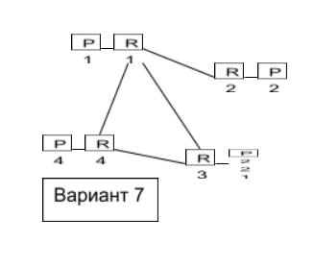

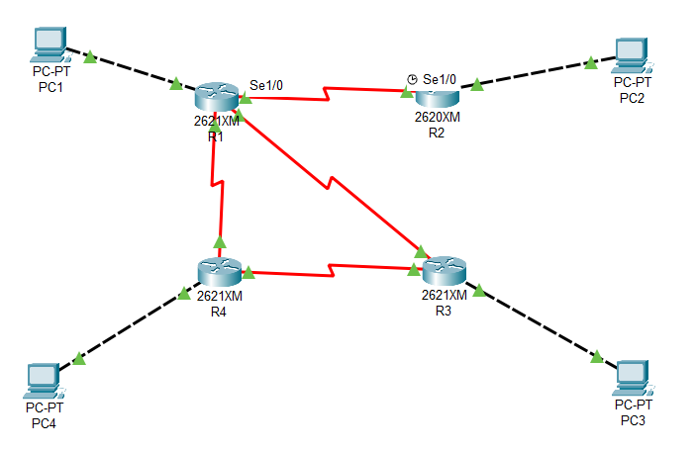

|  |  |  |  |  |
| --- | --- | --- | --- | --- |
| Device | Interface | IP Address | Mask | Default Geteway |
| R1 | Fa 0/0 | 192.168.1.5 | 255.255.255.0 | N/A |
| Se 0/1/0 | 192.168.5.1 | 255.255.255.0 | N/A |
| Se 0/0/0 | 192.168.50.1 | 255.255.255.0 | N/A |
| Se 0/0/1 | 192.168.55.1 | 255.255.255.0 | N/A |
| R2 | Fa 0/0 | 192.168.2.5 | 255.255.255.0 | N/A |
| Se 0/1/0 | 192.168.5.2 | 255.255.255.0 | N/A |
| R3 | Fa 0/0 | 192.168.3.5 | 255.255.255.0 | N/A |
| Se 0/1/0 | 192.168.5.3 | 255.255.255.0 | N/A |
| Se 0/0/0 | 192.168.50.3 | 255.255.255.0 | N/A |
| R4 | Fa 0/0 | 192.168.4.5 | 255.255.255.0 | N/A |
| Se 0/1/0 | 192.168.5.4 | 255.255.255.0 | N/A |
| Se 0/0/0 | 192.168.50.4 | 255.255.255.0 | N/A |
| PC1 | N/A | 192.168.1.1 | 255.255.255.0 | 192.168.1.5 |
| PC2 | N/A | 192.168.2.2 | 255.255.255.0 | 192.168.2.5 |
| PC3 | N/A | 192.168.3.3 | 255.255.255.0 | 192.168.3.5 |
| PC4 | N/A | 192.168.4.4 | 255.255.255.0 | 192.168.4.5 |

Настройка и работа маршрутизаторов:

R1:

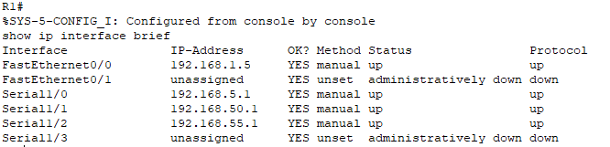

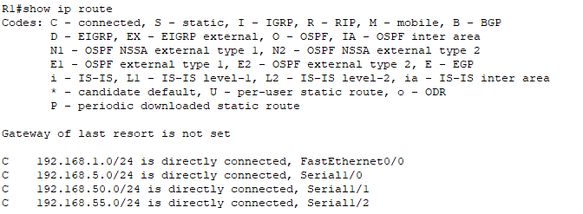

R2:

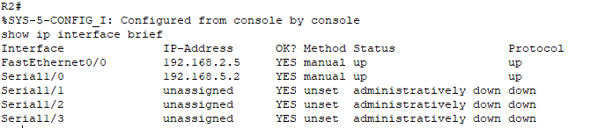

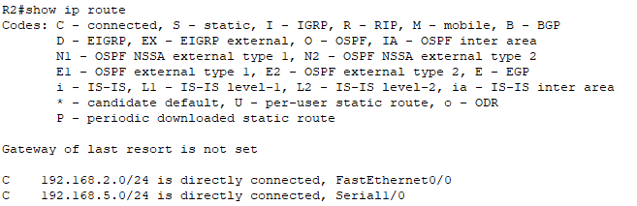



Проверим, появились ли маршруты в таблицах маршрутизации:

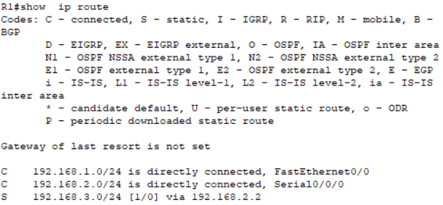

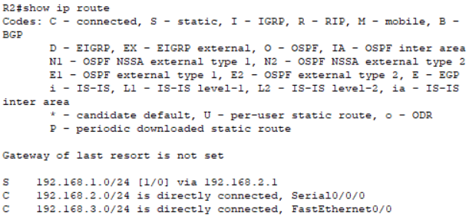

Настройка маршрутизации на устройстве R1:



Настройка маршрутизации на устройстве R2:



Проверим связь между устройствами PC1 и PC2 путем пропинговывания:

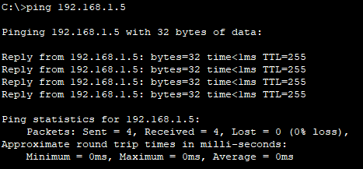

Сохранение настроек на устройствах R1 и R2:

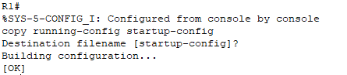

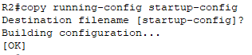

**ЧАСТЬ 2:**

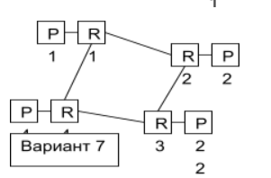

Топология сети:

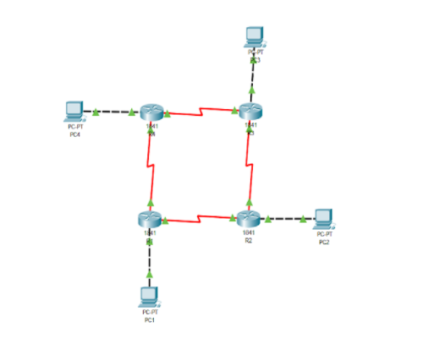

|  |  |  |  |  |
| --- | --- | --- | --- | --- |
| Device | Interface | IP Address | Mask | Default Geteway |
| R1 | Fa 0/0 | 192.168.1.5 | 255.255.255.0 | N/A |
| Se 0/1/0 | 192.168.5.1 | 255.255.255.0 | N/A |
| Se 0/0/0 | 192.168.50.1 | 255.255.255.0 | N/A |
| R2 | Fa 0/0 | 192.168.2.5 | 255.255.255.0 | N/A |
| Se 0/1/0 | 192.168.5.2 | 255.255.255.0 | N/A |
| Se 0/0/0 | 192.168.50.2 | 255.255.255.0 | N/A |
| R3 | Fa 0/0 | 192.168.3.5 | 255.255.255.0 | N/A |
| Se 0/1/0 | 192.168.5.3 | 255.255.255.0 | N/A |
| Se 0/0/0 | 192.168.50.3 | 255.255.255.0 | N/A |
| R4 | Fa 0/0 | 192.168.4.5 | 255.255.255.0 | N/A |
| Se 0/1/0 | 192.168.5.4 | 255.255.255.0 | N/A |
| Se 0/0/0 | 192.168.50.4 | 255.255.255.0 | N/A |
| PC1 | N/A | 192.168.1.1 | 255.255.255.0 | 192.168.1.5 |
| PC2 | N/A | 192.168.2.2 | 255.255.255.0 | 192.168.2.5 |
| PC3 | N/A | 192.168.3.3 | 255.255.255.0 | 192.168.3.5 |
| PC4 | N/A | 192.168.4.4 | 255.255.255.0 | 192.168.4.5 |

Проверим наличие связи между PC различных подсетей с помощью команды ping:

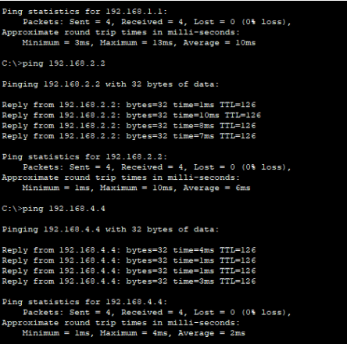

Проверка всех статических маршрутов га роутерах:

R1:

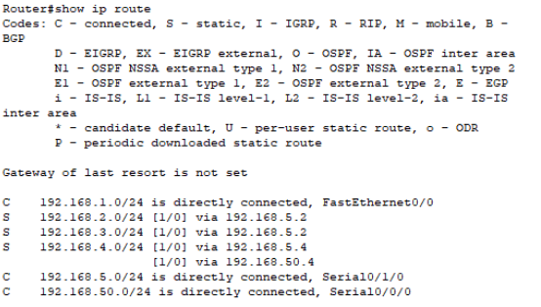

R2:

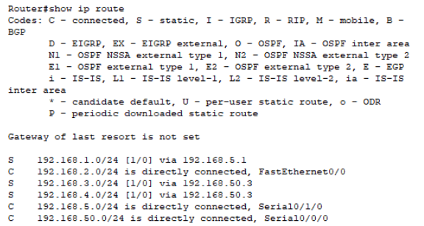

R3:

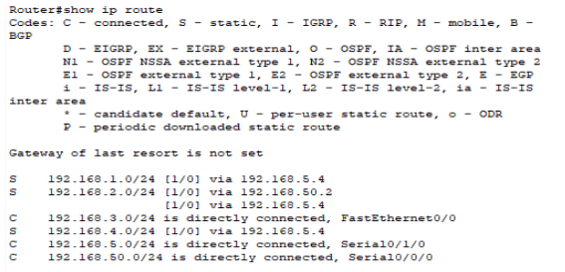

R4:

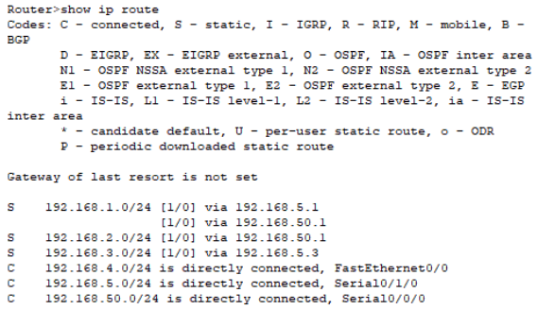

**Вывод:** в результате выполнения работы были приобретены практические навыки построения и организации сетей путем установки статической маршрутизации.